Тема: Хушу наклоненийĕ
Пĕлÿ тĕллевĕ: -хушу наклоненийĕнчи глаголсемпе паллаштарасси:
- хушу наклоненийĕнчи глаголсен пĕлтерĕшĕсене палăртса хăварасси;
-вĕсен пулăвĕпе паллашасси;
-хушу наклоненийĕнчи глаголсене тĕрĕс çырма, пуплевре вĕсемпе ăнăçлă усă курма хăнăхса пырасси.
Сапăрлăх (воспитани) тĕллевĕ:
- ума лартнă тĕллеве пурнăçлас тесен тăрăшса вĕренмелли, ĕçлемелли çинчен ăнланни;
- ырă çын пулас, кĕнекене упрас тесен чунпа ырă, кăмăлпа ăш-пиллĕ пулмалли пирки асăрхаттарни.
Аталантару тĕллевĕсем: çыхăнуллă пуплеве, шухăшлава, тимлĕхе, илемлĕ вулав хăнăхăвĕсене аталантарасси.
Кăтатру хатĕрĕсем: компьютер, проектор, экран, темăпа хатĕрленĕ слайдсем, карточкăсем, хаклав хучĕ.
Урок тĕсĕ: çĕнĕ темăна вĕрентмелли урок
Урок мелĕсемпе меслечĕсем:
учитель сăмахĕ;
ыйту-хурав;
калаçу;
хорпа калани;
пĕр-пĕрин ĕçĕсене тĕрĕслени;
доска умĕнче ĕçлени;
шырав;
ушкăнпа ĕçлени;
пĕччен ĕçлени;
вулани;
антонимсене тупни;
пултару ĕçĕ;
слайдсемпе ĕçлени;
комментариллĕ вулав;
вырăсларан чăвашла куçарни;
слайдсемпе ĕçлени.

Словарь ĕçĕ:
сĕреке – бредень, сеть, невод (пулă тытмалли хатĕр)
ан пÿл – не перебивай – ан чар, ан чăрмантар;
йăпат – успокой, утешай – лăплантар, пусар;
ÿкĕт – наставление – ăса вĕрентни

Урок эпиграфĕ:

Ан ÿркенĕр, ăслă пулăр,
Пĕлмелли питех нумай,
Шырăр, тупăр, çырăр, вулăр,
Çивĕчленĕр тĕрлĕ май.

П.Хусанкай.

Урок юхăмĕ
I. Класа урока йĕркелени.
- Ырă кун пултăр, ачасем !
- Ырă кун пултăр!
- Ачасем, паян пирĕн пата хăнасем килнĕ. Вĕсене те ырă кун сунар-ха.
- Ырă кун пултăр, хăнасем!
- Ачасем, паянхи хăнасем ахаль кăна çынсем мар, питĕ ырă та кăмăллă çынсем. Апла пулсан, паян сирĕн урокра ним хăрамасăрах хастар та пултаруллă ĕçлемелле. Эпĕ çакна шансах тăратăп.
Шăнкăр-шăнкăр! Шăнкăрав
Акă иртрĕ те тăхтав.
Ларăр парта хушшине
Пуçлар чĕлхе урокне.
- Тархасшăн, парта хушшине ларăр. Пурин те ĕç хатĕрĕсем вырăнта-и? Дежурнăйран кам пуррипе çуккине ыйтни?

Фонетика зарядки. (3-мĕш слайд)
-Кăштах чĕлхесене вылятса илер-ха.
Пурте пĕрле харăс калăр!
Ра-ра-ра – эп ларатăп халь класра,
Се-се-се – эп итлетĕп тимлесе.
Скер-скер-скер – урокра эп маттурскер
Ла-ла-ла – калаçатăп чăвашла.
Ан-ан-ан – чĕлхене ан ман нихçан!
- Ачасем, парта çинче кашнин валли хаклав хучĕ. Палăртнă ĕçсемшĕн хăвăра хак парăр. Калаçса татăлтăмăр-и? Юрать.

Хаклав хучĕ
1- мĕш ĕç | 2- мĕш ĕç | 3- мĕш ĕç | 5- мĕш ĕç | 7- мĕш ĕç | 9- мĕш ĕç | 11- мĕш ĕç

II. Вĕреннине аса илни. Кăтарту наклоненийĕнчи глаголсем çинчен вĕреннине пĕтĕмлетни.
Ачасем сире эпĕ пĕр кулăш каласа паратăп. Учитель ачасенчен ыйтать тет:
- Ачасем, эпĕ çăвăнатăп, эсĕ çăвăнатăн, вăл çăвăнать, эпир çăвăнатпăр, эсир çăвăнатăр, вĕсем çăвăнаççĕ тесе хăш вăхăтра калаççĕ?
Пĕр ачи ним шутласа тăмасăр вырăнтанах кăшкăрса ячĕ те:
- Ирхине!
- Ачасем, ача тĕрĕс хурав пачĕ-ши? Ĕнентерĕр.
- Тĕрĕс мар, учитель çăвăн глагола хальхи вăхăтра сăпатласа каланă.
- Маттур. Ачасем, аса илер-ха, иртнĕ уроксенче эпир глаголăн хăш наклоненийĕпе паллашрăмăр.
- Кăтарту наклоненийĕнчи глаголсемпе паллашрăмăр.
- Кăтарту наклоненийĕнчи глаголсем мĕнле вăхăтсенче пулаççĕ?
- Кăтарту наклоненийĕнчи глаголсем хальхи, пĕрре тата темиçе иртнĕ, пулас вăхăтсенче пулаççĕ.
- Маттурсем.
III. Çĕнĕ тема вĕрентни:
- Ачасем, çĕнĕ темăна вĕрентме урок эпиграфĕнчен пуçлар-ха. (4-мĕш слайд)
Ан ÿркенĕр, ăслă пулăр,
Пĕлмелли питех нумай,
Шырăр, тупăр, çырăр, вулăр,
Çивĕчленĕр тĕрлĕ май, - тесе çырнă чăваш халăх поэчĕ П.Хусанкай.
- Ачасем, сăвăри глаголсене тупса палăртăр-ха?
- Ан ÿркенĕр, пулăр, шырăр, тупăр, çырăр, вулăр, çивĕчленĕр.
- Çак глаголсем мĕне пĕлтереççĕ-ши?
- Глаголсем мĕнле те пулин ĕç тумаллине хушаççĕ.
- Апла пулсан Петĕр Хусанкай сире паян урокра тĕрлĕ ĕç тума хушать иккен, çак ĕçсене пурнăçлама сăмах паратпăр-и?
- Паратпăр!!!
- Питĕ лайăх. Ачасем, аслă поэт тĕрлĕ ĕç тума хушать пулсан паянхи урокра мĕнле наклоненири глаголсем çинчен калаçăпăр?
- Урокра хушу наклоненийĕнчи глаголсем çинчен калаçăпăр.
- Çапла вара, паянхи урок теми: Хушу наклоненийĕ.
Тетраде паянхи урок темине çырса хурăпăр. Сирĕн шутпа, паянхи урокра мĕн тăвăпăр-ши? (Ачасен хуравĕсем).
Урок тĕллевĕсем çапла пулĕç: (5-мĕш слайд) хушу наклоненийĕнчи глаголсен пĕлтерĕшĕсене палăртса хăварасси, вĕсен пулăвĕпе паллашасси; хушу наклоненийĕнчи глаголсене тĕрĕс çырма, пуплевре вĕсемпе ăнăçлă усă курма хăнăхса пырасси.
- Урокра сире ăнланма йывăртарах сăмахсем тĕл пулĕç, çавăнпа та словарь ĕçĕ туса ирттерер-ха. (6-мĕш слайд) .
сĕреке – бредень, сеть, невод (пулă тытмалли хатĕр)
ан пÿл – не перебивай – ан чар, ан чăрмантар;
йăпат – успокой, утешай – лăплантар, пусар;
ÿкĕт – наставление – ăса вĕрентни

Ачасем, çĕнĕ тема вĕренме пуçлатпăр, тархасшăн питĕ тимлĕ итлĕр.
(7-мĕш слайд) Хушу наклоненийĕнчи глагол ĕçе тума хушнине, чĕннине, асăрхаттарнине е канаш панине пĕлтерет. Слайд çине пăхăр-ха.

- Кĕнекесене уçăр. (хушни).
- Ачасем, килĕр кунта! (чĕнни). (Ачасем, кунта пуçтарăнăр, килĕр, апат çиме килĕр).
- Урана ан шăнтăр, чирлеме пултаратăр. (асăрхаттарни). Панулмине ан тат,мăн аçи çапать. Уруна ан силе, аннÿ вилет. Çын çине ан сур, кĕсен тухать).
- Çиччĕ виç те пĕрре кас. (канаш). (Кая юлсан каю шăтать).
- Хăвăр тĕллĕн тĕслĕх тупса парăр-ха?
- Хушу наклоненийĕн чăн-чăн палли – ĕçе тума хушни. Вăл 2-мĕш сăпатра çеç уçăмлă курăнать: эсĕ çыр, вула, калаç, шутла, ĕçле (пĕрр.хисеп); эсир çырăр, вулăр, калăр, шутлăр, ĕçлĕр (нум. хисеп). 2-мĕш сăпат форми глагол тĕпĕ те шутланать, словарьсенче те глаголсене яланах çак формăра çырса параççĕ.(Словарь тăрăх пăхни, глаголсене туптарса вулани).
Ачасем пурте таблица çине пăхăпăр. Атьăр-ха, çак таблицăна тишкерсе тухар. Тÿрех мĕн асăрхарăр?
- Хушу наклоненийĕнчи глаголсем сăпатланаççĕ, пĕрреллĕ тата нумайлă хисепсенче, пурлă тата çуклă формăсенче пулаççĕ.
- Маттур.

Наклонени | Хисеп | Сăпат | Пурлă форма |  |  |  | Çуклă форма
Наклонени | Хисеп | Сăпат | гл.  тĕпĕ | нак.  афф. | сăп. афф | нум.  хис.  афф. | татăк | гл.  тĕпĕ | нак.  афф. | сăп.  афф | нум  хис.  афф | татăк
Хушу | Пĕрр. | 1 эпĕ | кул | -а | -м |  |  | кул | -а | -м |  | мар
Хушу | Пĕрр. | 1 эпĕ | пĕл | -е | -м |  |  | пĕл | -е | -м |  | мар
Хушу | Пĕрр. | 2 эсĕ | кул |  |  |  | ан | кул
Хушу | Пĕрр. | 2 эсĕ | пĕл |  |  |  | ан | пĕл
Хушу | Пĕрр. | 3 вăл | кул | -тăр |  |  | ан | кул | -тăр
Хушу | Пĕрр. | 3 вăл | пĕл | -тĕр |  |  | ан | пĕл | -тĕр
Хушу | Нум. | 1 эпир | кул | -а |  | -р |  | кул | -а |  | -р | мар
Хушу | Нум. | 1 эпир | пĕл | -е |  | -р |  | пĕл | -е |  | -р | мар
Хушу | Нум. | 2 эсир | кул |  |  | -ăр | ан | кул |  |  | -ăр
Хушу | Нум. | 2 эсир | пĕл |  |  | -ĕр | ан | пĕл |  |  | -ĕр
Хушу | Нум. | 3 вĕсем | кул | -ччăр |  |  | ан | кул | -ччăр
Хушу | Нум. | 3 вĕсем | пĕл | -ччĕр |  |  | ан | пĕл | -ччĕр

VI. Çирĕплетÿ материалĕ:

1-мĕш ĕç. Çыр, ĕçле, кур глаголсене сăпатлăр. Лараканнисем çуклă формăра, доска умĕнче ĕçлекенсем пурлă формăра. (Тетрадь çине çырмалла).

Эпĕ çырам , эсĕ çыр, вăл çыртăр, эпир çырар , эсир çырăр, вĕсем çырччăр.
Эпĕ çырам мар, эсĕ ан çыр, вăл ан çыртăр, эпир çырар мар, эсир ан çырăр, вĕсем ан çырччăр.

Эпĕ ĕçлем , эсĕ ĕçле, вăл ĕçлетĕр, эпир ĕçлер мар, эсир ан ĕçлĕр, вĕсем ан ĕçлеччĕр.
Эпĕ ĕçлем мар, эсĕ ан ĕçле, вăл ан ĕçлетĕр, эпир ĕçлер мар, эсир ан ĕçлĕр, вĕсем ан ĕçлеччĕр.

Эпĕ курам , эсĕ кур, вăл куртăр, эпир курар , эсир курăр, вĕсем курччăр.
Эпĕ курам мар, эсĕ ан кур, вăл ан куртăр, эпир курар мар, эсир ан курăр, вĕсем ан курччăр.

Халĕ пĕр-пĕринпе тетрадьсене ылмаштарăр та тĕрĕслеме пуçлăпăр. Доска çинчине пурте пĕрле тĕрĕслĕпĕр. Оценкине (паллине) те хăвăрах лартатăр . (0— «5», 1, 2— «4», 3, 4— «3», 4 ытларах — «2»).

2- мĕш ĕç. Сăмах çыхăнăвĕнчи глаголсене хушу наклоненийĕн 3-мĕш сăпатĕнче, пурлă формăра лартăр (картăчкăсем çине çырса хуни).

1. Пĕрреллĕ хисепре
Çăмха сÿт…, сенĕкпе тие…, сĕрекепе тыт…, апат çи…, пăчкăпа тат…, кунĕпех сут…, каçчен кĕт…, кĕнеке вула… , хитре çыр….

2. Нумайлă хисепре
Пÿрте тирпейле…, кайса кил…, ывăннă хыççăн кан…, юлташĕсене пулăш…, радио итле…, хаçатра пичетле…, парса хăвар…, юлташпа калаç….

(8-мĕш слайд)
1. Пĕрреллĕ хисепре (вăл)
Çăмха сÿттĕр, сенĕкпе тиетĕр, сĕрекепе тыттăр, апат çитĕр, пăчкăпа таттăр, кунĕпех суттăр, каçчен кĕттĕр, кĕнеке вулатăр, хитре çыртăр.

2. Нумайлă хисепре (вĕсем)
Пÿрте тирпейлеччĕр, кайса килччĕр, ывăннă хыççăн канччăр, юлташĕсене пулăшчăр, радио итлеччĕр, хаçатра пичетлеччĕр, парса хăварччăр, юлташпа калаçчăр.

(9-мĕш слайд) Асăрхаттару!
Хушу наклоненийĕнчи глаголсене нумайлă хисепре 3-мĕш сăпатра çапла çырмалла:
- хытă сыпăк хыççăн –чăр, çемçе сыпăк хыççăн – чĕр: çапчăр, сисчĕр.
- Глагол тĕпĕ янăраман хупă сасăпа пĕтет пулсан –чăр (-чĕр) аффиксра пĕр ч çырмалла: тупчăр, тÿсчĕр; глагол тĕпĕ уçă сасăпа е ялан янăракан хупă сасăпа (в, й, л, м, н, р) пĕтет пулсан – икĕ ч çырмалла: вулаччăр, тивччĕр, кайччăр, килччĕр, канччăр, курччăр.

3- мĕш ĕç. Правилăна çирĕплетсе ĕçлени. Сăмах диктанчĕ. Глаголсене юпалла çырăр та юнашар глаголсене 3-мĕш сăпатра, нумайлă хисепре, пурлă тата çуклă формăсенче лартса çырăр (тетрадь çине çырмалла).

Сис – сисчĕр - ан сисччĕр çыр – çырччăр – ан çырччăр
тап – тапчăр – ан тапчăр çап – çапчăр – ан çапчăр
кан – канччăр – ан канччăр кул – кулччăр – ан кулччăр
кала – калаччăр – ан калаччăр туй – туйччăр – ан туйччăр
вула – вулаччăр – ан вулаччăр çун – çунччăр – ан çунччăр

4- мĕш ĕç. (10-мĕш слайд) Экран çинчи сăмахсен антонимĕсене тĕрĕс шыраса тупăр (çырмасăр).

1.Макăр 1. Мухта

2.Тирке 3.Начарлан

3.Мăнтăрлан 4.Уç

4.Питĕр 5.Чирле

5.Сывал 2.Кул

6.Пуçла 1. Вĕçле

5- мĕш ĕç. (11-мĕш слайд) Кашни рете «Кĕнекесем ыйтаççĕ» текста валеçсе паратăп, скобкăри глаглсене хушу наклоненийĕнче, 2 сăпатра, нумайлă хисепре, тивĕçлĕ формăра лартăр. Хăш рет маларах ĕçлесе пĕтерет. (Ыйтать).

Кĕнекесем ыйтаççĕ
1. Кĕнекене (упрать) упрăр.
2. Кĕнекене апат çинĕ чухне (вуламасть) ан вулăр – варалама пултаратăр.
3. Кĕнеке ăшне кăранташ, ручка тата ытти хулăн япаласем (хумасть) ан хурăр– кĕнеке хуплашки çурăлать.
4. Кĕнеке страницин кĕтессисене (хутлатмасть) ан хутлатăр – кĕтесĕсем татăлса ÿкеççĕ те, кĕнеке юрăхсăра тухать. Кĕнеке ăшне хумалли закладка (тăвать) тăвăр.
5. Страницăсене (татмасть) ан татăр, (çурмасть) ан çурăр, кĕнеке çине (ÿкермест) ан ÿкерĕр, кĕнеке çине ручкăпа та, кăранташпа та, чĕрнепе те нимĕнле паллăсем те (тумасть) ан тăвăр.
6. Кĕнекене (хуçлатмасть) ан хуçлатăр– страницăсем татăлаççĕ.

- Кĕнекесем сиртен мĕнле пулăшу ыйтаççĕ-ши?
- Кĕнеке пире мĕн тума кирлĕ? (Вуласа ăс- тăна пуянлатма, иртнине пĕлме…)
- Пĕтĕмлетсе çапала çирĕплетсе хăварар: кĕнекепе туслă пулăр, ăна тирпейлĕ тытăр, ан çурăр, упрăр. Кĕнеке - пĕлÿ çăлкуçĕ. Кĕнеке - пысăк тупра.

6- мĕш ĕç. (12-мĕш слайд) Сывлăха çирěплетмелли хăнăху (физкультминутка)

Харăс тăрса утăр
Харăс пурте ларăр
Харăс пурте тăрăр,
Сассăр кăна чупăр,
Харăс алă çупăр,
Харăс тăрса вěçěр,
Халě шăппăн ларăр.

- Хăш наклоненийĕнчи глаголсем тěл пулчěç.
- Хушу наклоненийĕнчи глаголсем.
- Сирĕн хуравпа килĕшетĕп, питĕ аван.

7- мĕш ĕç.

- Хушу наклоненийĕ çинчен вырăс чĕлхи урокĕнче 5-мĕш класра вĕреннĕ. Вырăсла мĕнле калаççĕ-ши çак наклонение?
- Повелительное наклонение.

(13,14,15-мĕш слайдсем) Ÿкерчĕк çине пăхса глаголсене хушу наколненийĕнче 2 сăпатра вырăсла тата чăвашла калăр. Икшерĕн ĕçлетпĕр (çырмасăр).

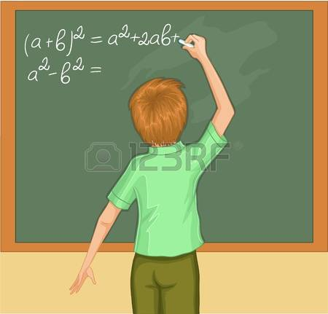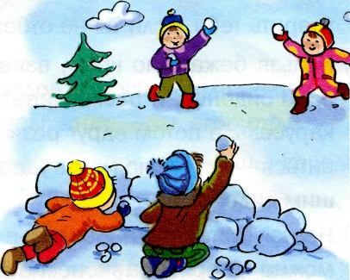

решай –шутла играйте – выльăр
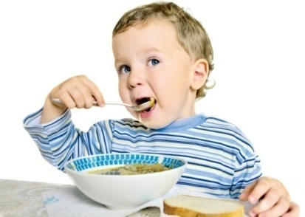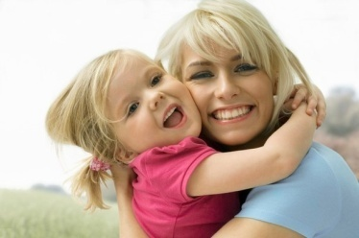
кушай – çи любите – юратăр

пой- юрла пиши-çыр
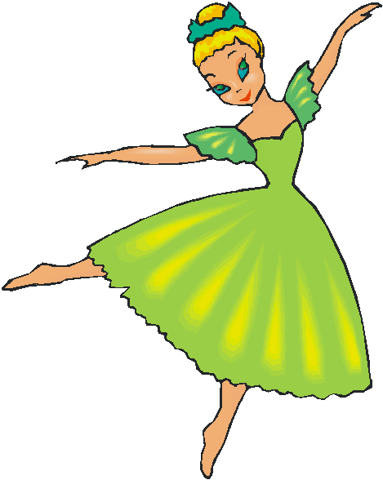
плач –макăр танцуй –ташла

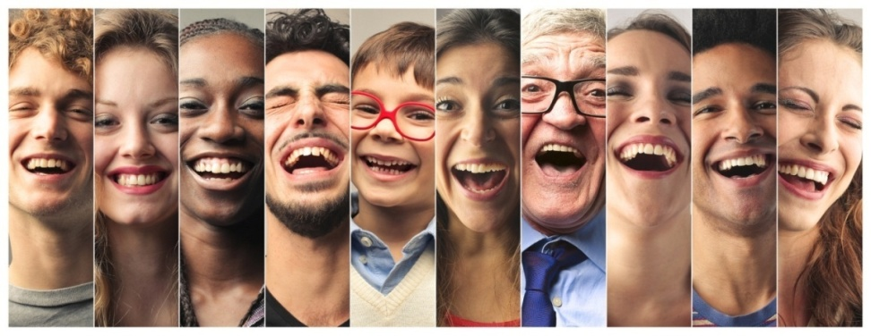
смейтесь –кулăр

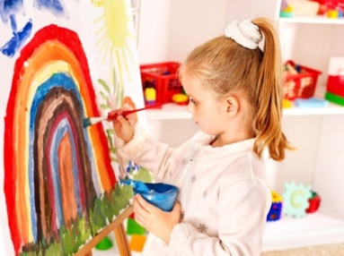
рисуй –ÿкер

-Ачасем, çак ĕçе мĕн асăрхарăр?
-Вырăс чĕлхинче те сăпатланаççĕ, хисеп тăрăх улшăнаççĕ.

8- мĕш ĕç.
- 2018 çула Раççейре тата Чăваш Респуликинче мĕнле çулталăк тесе палăртнă?
- Раççейре кăçалхи çулталăк – Ырă ĕç тăвакансен çулталăкĕ (Добровольца).
Чăваш Республикин пуçлăхĕн (Михаил Васильевич Игнатьев) хушăвĕпе кăçалхи çулталăка Иван Яковлевич Яковлев çулталăкĕ тесе палăртнă.
- Мĕн пĕлетĕр эсир И.Я.Яковлев çинчен.
- Вăл чăваш халăхне çутта кăлараканĕ, алфавит йĕркелекенĕ, чăваш букварьне тăваканĕ, Чĕмпĕрти чăваш шкулне уçаканĕ, вĕрентекен, калавсем çыракан.
Халĕ, ачасем, чăваш халăхĕн чаплă педагогĕ И.Я. Яковлев çырнă «Ϋкĕчĕпе» паллашăпăр.

Ырă çын пул!
Ватă çынсене хисепле.
Тантăшусем умĕнче пуçна каçăртса ан çÿре.
Сана усал тума мар, ырă тума çуратнă. Ăна эсĕ ан ман.
Усал ĕçсем ан ту, усал сăмахсем ан кала.
Аслисем калаçнă чух вĕсен сăмахĕсене тăнла, ан пÿл.
Çынăнне ан вăрла, хăвăн мĕн пуррипе тутă пул.
Çынна тÿррĕн, чипер кала.
Хуйхăллă çынна йăпат, ырă çынна пулăш.

- Хушу наклоненийĕнчи глаголсене палăртăр.
- И.Я.Яковлев вĕрентсе каланă сăмахсем сире мĕнле пулма вĕрентеççĕ.(Калаçу ирттерни).
- Текстăн тĕп шухăшĕ хăш предложенире-ши?
- Пĕрремĕш предложени – Ырă çын пул!
-Чăнах та, И.Я.Яковлев хушса каланă пек пурăнсан эсир ырă çынсем пулатăрах. Манăн Раиса Сарпи çырнă сăвă йĕркисемпе пĕтĕмлетес килет:
Ачасем, ырă сăмах калама, ырă ĕç тума ан ÿркенĕр.

9- мĕш ĕç. Творчествăлла ĕç:
1-мĕш вариант – «Чăваш чĕлхипе хăнăхтарусене мĕнле тĕрĕс тумалла».
2-мĕш вариант – «Шкул ачисен тивĕçĕ».
Глаголĕсем хушу наклоненийĕнче пулччăр.

10- мĕш ĕç. (16-мĕш слайд) Ачасем хушу наклоненийĕнчи глаголсемпе рецепт çырнă чухне те усă кураççĕ. Рецептпа паллаштаратăп, сирĕн çак пылак çимĕçĕн ятне пĕлмелле.

- Хăймапа сахăра тарăн чашăкра хутăштарăр.
- Пĕчĕк çулăм çине пĕçерме лартăр.
- Хăмăр тĕслĕ пуличчен чарăнмасăр пăтратса тăрăр.
- Унтан хутăша сивĕ шыв çине тумлатăр.
- Вăл шывра хыттăр.
- Çулăм çинчен илĕр те çупа хутăштарăр.
- Ăшăх савăта ярăр та çиелтен кашăкпа якатăр.
- Хытма пуçласан тĕрлĕрен формăсем туса касăр. (Ирис).

11- мĕш ĕç. (17-мĕш слайд) Паянхи темăпа килĕшсе тăман сăмахсене кăларса пăрахăр.
Калаçать, вула, ан вула, çырам, кулчĕ, ĕçлетĕп, ĕçлеççĕ, ĕçлетĕр, ĕçлем мар, ан çырăр, çырăр, канччăр, вăтанать, каçарĕ, кулмасть, ан ÿркен, ан вăрлаччăр, савăнччăр, савăнам.

V. Киле ĕç. (18-мĕш слайд)
1.И.Я.Яковлевăн «Чăваш халăхне» халалĕнчен 7 хушу наклонениллĕ предложени çырса илĕр.
2.Хушу наклоненийĕнчи глаголсемпе усă курса «Манăн кун йĕрки» çырăр.
3. Хушу наклоненийĕнчи глаголсемлĕ 3 ваттисен сăмахĕ çырăр.

VI . Урока пĕтĕмлетни. Рефлекси.

- Ачасем, паян урокра мĕн çинчен вĕрентĕмĕр? (Хушу наклоненийĕ çинчен).
- Хамăр ума лартнă тĕллевсене пурнăçларăмăр-и? (Пурнăçларăмăр).
- Пурте доска çине пăхатпăр. „Кирлине хăварăр” ĕç туса ирттерер. Ытлашшисене кăларса пăрахăр. Сăпат Хисеп Çуклă форма Пурлă форма Антоним Повелительное наклонение Хушни Чĕнни Асăрхаттарни Вăхăт Япалана пĕлтерет Хушу наклоненийĕ Пайăр ят Виçе (степень).
- Мĕн тĕлĕнтерчĕ? (кĕнекесем те хăйсене пулăшма ыйтни ).
- Урок килĕшрĕ-и? (Смайликсем).
- Урок темине кам ăнлансах çитеймен тесе шутлать, çавсем ура çине тăрăр. Пурне те ăнланнисем вырăнтах ларăр.

Ачасем, паян сирĕнпе ĕçлеме питĕ кăмăллă пулчĕ. Пурне те тав сăмахĕ калатăп.
Урока Çеçпĕл сăмахĕсемпе пĕтеретĕп:
(19-мĕш слайд)
Хастарлă, хыт утăмлă пулăр,
Çĕр-шывăн хастар ачисем,
Вут кайăклăн вĕçĕр, ан юлăр,
Ан юлăр кун-çул уттинчен!

Хаклав хучĕсене парса хăварăр. Тухма юрать. Тепре тĕл пуличчен.



